Русский язык
План открытого урока

Школа: |  | КГУ «Средняя школа имени Безродных с ДМЦ»
Дата: |  | 22.02.2021
ФИО учителя: |  | Минченко С.П.
Класс: 4 Б |  | Количество  присутствующих: |  | Количество  отсутствующих:
Раздел (сквозная тема): |  | В контексте сквозной темы «Орана окружающей среды»
Тема урока: |  | Правописание безударных личных окончаний глаголов в настоящем и будущем времени. Проблемы экологии
Цели обучения в соответствии с учебной программой: |  | 4.1.4.1 участвовать в диалоге/дискуссии по обсуждаемой теме, соблюдая речевые нормы, понимать различные способы ведения диалога  4.2.1.1 определять структурные компоненты текстов разных типов (описание, повествование, рассуждение) и обосновывать их;  4.3.7.7 писать глаголы на -тся, -ться, безударные личные окончания глаголов в настоящем и будущем времени, определяя тип спряжения, писать ь после шипящих в глаголах 2-го лица единственного числа
Цели урока: |  | Познакомить учащихся с правописанием безударных личных окончаний глаголов в настоящем и будущем времени.
Ход урока:
Этап урока/  Время | Действие педагога |  | Действие ученика |  | Оценивание | Ресурсы
1.Начало урока.  0-5 мин | -Ребята, сегодня у нас на уроке гости. Как нужно принимать гостей?  Правильно, быть к ним внимательным, уметь занять интересной беседой, игрой. Я думаю, что вы всё сделаете для того, чтобы наши гости остались довольны вашим тёплым приёмом.  Я рада видеть каждого из вас,  И пусть зима прохладой в окна дышит.  Нам будет здесь уютно, ведь наш класс  Друг друга любит, чувствует и слышит. |  | Приветствуют учителя. Организуют своё рабочее место, проверяют наличие учебных принадлежностей |  | ФО  Оценивание эмоционального состояния | Эмоц. настрой
2. Середина урока.  5 – 35 мин | 1.Актуализация жизненного опыта. Целеполагание.  - Однажды одной части речи предложили ответить на вопросы анкеты. Послушайте вопросы, прочитайте ответы и догадайтесь, какая часть речи давала интервью.  – Что вы больше всего любите?  – Люблю действовать.  – Что вы больше всего не любите?  – Не люблю предлоги и известную всем частицу.  – Что бы вы пожелали ребятам?  – Чтобы русский все ребята на "десятку" знали. На письме и в разговоре нас употребляли.  - Какая часть речи отвечала на вопросы анкеты? (глагол) Почему?  ( Глагол обозначает действие предмета, у глаголов нет предлогов, частица НЕ)  Глагол – это серьезная часть речи,  Она заставит действовать нас всех:  Читать, писать, спрягать –  И обеспечит сегодня каждому успех!  2.Минутка чистописания.  Работа с пословицей по плану  - Чтение пословицы  - Объяснить значение непонятных слов ( Основа-главная часть какого-то предмета, служащая опорой, основанием. Наиболее важная существенная составная часть)  - Выяснить смысл пословицы в целом, о чем она и чему учит?  - Спишите  Чистота природы - основа здоровья,здоровье - основа богатства.  3.Работа над лексической и грамматической темой урока. 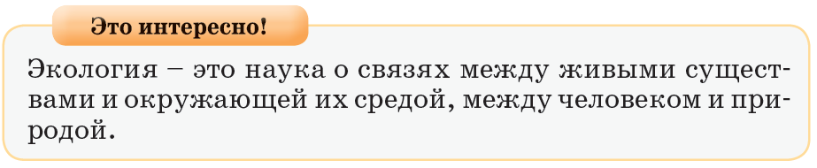  (К) Прочитай. Узнай, какую  экологическую проблему может создать нефть.  - Работа по картинкам  - Выпишите глаголы с безударными личными окончаниями в форме настоящего времени.  - Выпиши глаголы. Выдели окончания. Укажи лицо, число, спряжение  -проверка  Как правильно написать склеиваЕт или склеиваИт ?  - Чтобы правильно написать глагол с безударным окончанием, нужно уметь определять спряжение глаголов, знать различие в написании личных окончаний.  - Открой секрет проверки правописания безударных личных окончаний глаголов с помощью алгоритма.  К) Физминутка  4. Проведи исследование.  Прочитай памятку. Сделай вывод: какие глаголы с безударными личными окончаниями относятся к I и II спряжению?  5.(П) Работа в парах.  Прочитай. Объясни, как определить спряжение глаголов по неопределённой форме. Напиши слова в два столбика.  Читать, зеленеть, просить, писать,  слышать, дружить, отвечать, видеть,  думать, знать, спешить, стелить, ходить, гнать.  -проверка  6.Графический диктант  – Если вы согласны с высказыванием, то поставьте знак «+». Если не согласны, то знак «–».  1. Все три глагола имеют неопределенную форму: гореть, учить, лечит.  2. В слове листа..шь безударная гласная И.  3. Все данные слова – глаголы-исключения: гнать, держать, писать, дышать.  4. Спряжение – это изменение глаголов по лицам и числам в настоящем и будущем времени.  5. Глагол встречаете – 1-го лица.  6. Окончания глаголов 2-го лица единственного числа -ешь, -ишь.  7. Во множественном лице глаголы 2-го лица имеют окончание -ут, -ют.  8. Все данные глаголы I спряжения: мечтает, учит, стирает.  9. Безударные личные окончания глаголов мы можем проверить по неопределенной форме или глаголами 3-го лица множественного числа.  10. Лицо и число глаголов можно определить по местоимениям.  Ключ:  № п/п Ответы № п/п Ответы  1 – 6 +  2 – 7 –  3 – 8 –  4 + 9 +  5 – 10 +  (И) Запомни!!!  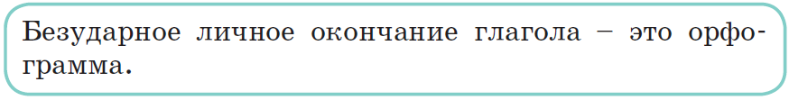  (И) Знаю, умею!!!  Безударное личное окончание глагола в настоящем и будущем времени можно проверить по суффиксу глагола в … форме. |  | Учащиеся слушают учителя, отвечают на вопросы  Записывают пословицу  Формулируют тему урока, определяют цель урока  Повторяют движения за учителем  Проводят исследование  Работают в парах, выполняют задания на карточках.  Учащиеся выполняют графический диктант.  Отвечают на вопросы учителя, |  | ФО  ФО  ФО  ФО  Критерий оценивания:  Определяет спряжение глаголов по неопределён- ной форме  Дескриптор  Определяет глаголы1спряжения  Определяет глаголы2спряжения.  ФО  Критерий оценивания:  Определяет верные и неверные высказывания  Дескриптор  Указывает высказывания относящиеся к глаголу  ФО | Тетрадь  Учебник  Учебник  Музыка  Карточки  Рабочая тетрадь  Учебник
3. Конец урока.  35-40 мин | 7.Итог урока.  -Итак, мы с вами ставили в начале урока цель – научиться писать безударные окончания глаголов настоящего и будущего времени.  Я сейчас буду читать стихотворение, а вы каждый выберите для себя одну из его строк, которая соответствует вашим знаниям по данной теме, и на стикере поставьте соответствующий значок.  Урок полезен, всё понятно. ( ! )  Лишь кое-что чуть-чуть не ясно( !? )  Ещё придётся потрудиться. ( ? )  Да, трудно всё-таки учиться! ( … )  Лист самооценки с воздушными шариками.  1) Я – молодец! (красный шарик)  2) Могу и лучше. (зеленый шарик)  3) Надо постараться. (синий шарик) |  | Отвечают на вопросы учителя, оценивают свою деятельность на уроке |  | ФО | Картинки к рефлексии.

